

VALERIA LOAIZA TORRES
LUISA ALEJANDRA CAMARGO DUQUE

DIPLOMADO DE:
AUDITORIA NORMAS INTERNACIONALES-NIA

PROFESOR:
Carlos Alfredo Chamorro Velasco

INSTITUTO TECNICO NACIONAL DEL COMERCIO SIMON RODRIGUEZ
TECNOLOGIA EN GESTION CONTABLE Y TRIBUTARIA - NOCHE
SANTIAGO DE CALI
JULIO- 2023

VALERIA LOAIZA TORRES
LUISA ALEJANDRA CAMARGO DUQUE

DIPLOMADO:
AUDITORIA NORMAS INTERNACIONALES-NIA

PROFESOR:
Carlos Alfredo Chamorro Velasco

INSTITUTO TECNICO NACIONAL DEL COMERCIO SIMON RODRIGUEZ
TECNOLOGIA EN GESTION CONTABLE Y TRIBUTARIA - NOCHE
SANTIAGO DE CALI
JULIO- 2023
INDICE DE CONTENIDOS

Hoja portada………………………………………..
Hoja contraportada…………………………………..
Índice de contenido………………………………….
Informe ejecutivo……………………………………
CAPITULO I……………………………….1
Información General……………………………..1
  - Introducción………………………2
  - Descripción de la empresa…………………………..3
  - Estructura Organizacional……………………4
  - Identificación de procesos que forman Parte del sistema...……………..…………...5
  - Misión Y Visión……………………………..6
  - Política de calidad……………………............7
  - Objetivos………………………....8
  - Producto………………………….9

CAPITULO 2……………………………….10
MARCO TEORICO…………...10
2.1 Introducción al concepto de calidad………11
2.2 Personajes influyentes a la calidad…....….12
2.3 Estándares de calidad…..………………….12
CAPITULO……………………3
DOCUMENTACION DEL SISTEMA DE GESTION DE CALIDAD………………………………….
3.1Manual de calidad………………………
3.2 Contenido del manual de calidad…….
3.3 Manual de procesos, Registros y Documentos...…
3.4 Contenido del manual de procesos, Registros y Documentos…..
3.5 Manual de funciones y requisitos……….
3.6 Contenido de manual de funciones y requisitos………..

Conclusiones

INFORME EJECUTIVO

Este trabajo tiene como finalidad, el demostrar que las empresas pequeñas y medianas como HIELO POLAR pueden implementar un sistema de gestión de calidad, Realizar un buen DISEÑO DE UN SISTEMA DE GESTIÓN DE CALIDAD a la medida de la estructura y realidad de la empresa, es la clave del éxito para la implementación y posterior certificación de calidad, Las Fábricas de Hielo se asientan estratégicamente, muy próximas a sus más importantes clientes, quienes tienen que cumplir exigencias muy fuertes de parte de sus clientes y como tal el principal objetivo de HIELO POLAR. Un sistema de gestión de la calidad le permitirá ganar eficiencia, efectividad y ventaja competitiva.



CAPITULO I:

INFORMACION GENERAL

INTRODUCCION

Este Trabajo tiene como finalidad, el demostrar que las empresas pequeñas y medianas como HIELO POLAR CALI.”, pueden implementar un sistema de gestión de calidad.
Realizar un buen DISEÑO DE UN SISTEMA DE GESTIÓN DE CALIDAD a la medida de la estructura y realidad de la empresa, es la clave del éxito para la implementación y posterior certificación de calidad, para ello se ha requerido hacer un profundo análisis de las operaciones de la empresa y auditoria en el área de inventarios, costos de venta y costos de producción, en particular de cada proceso dentro de la cadena de creación de valor.
Las Fábricas de Hielo se asientan estratégicamente, muy próximas a sus más
Importantes clientes, hielo polar Cali es un sistema de gestión de la calidad que
Permitirá ganar eficiencia, efectividad y ventaja competitiva.

DESCRIPCION DE LA EMPRESA

Se dedica a la producción de Hielo Polar y la comercialización del producto en el mercado a nivel nacional; estamos en el negocio desde hace 50 años como comercializadores y desde hace 17 años como distribuidores exclusivos de la marca Hielo Polar en la zona oriental. A partir de noviembre 2010 ampliamos nuestras operaciones para convertirnos en productores únicos de la marca; lo que nos hace sentirnos orgullosos porque hemos adquirido un excelente conocimiento del negocio, de acuerdo a las exigencias actuales especialmente en la distribución, comercialización y administración.

ESTRUCTURA ORGANIZACIONAL.











GERENTE GENERAL
JEFE DE COMPRAS
JEFE DE PRODUCCION
JEFE ADMINISTRATIVO

ASISTENTE DE COMPRAS Y COMERCIALIZACION
OPERADORES DE PRODUCCIÓN Y MANTENIMIENTO
CONTADOR
ASISTENTE CONTABLE Y
DE PERSONAL
PORTERO
BODEGUEROS

DENTIFICACIÓN DE PROCESOS QUE FORMAN PARTE DEL SISTEMA

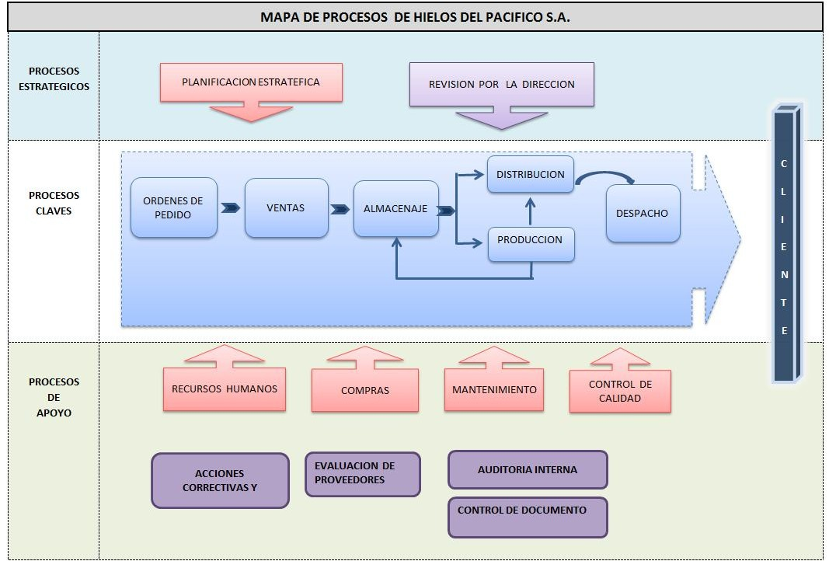
MAPA DE PROCESOS DE HIELO POLAR CALI

Se puede visualizar los tres tipos de procesos: Estratégicos, Operativos o Claves y de Apoyo que están muy bien identificados en HIELO POLAR CALI.

MISION Y VISION

MISION

Hielo polar se dedica a la producción, comercialización y distribución de hielo en bloques, triturado y cubos en la ciudad de Cali; satisfaciendo las necesidades de los clientes con un producto de calidad por utilizar materia prima técnicamente purificada y un servicio eficaz.

Avanza continuamente al mejoramiento del proceso productivo y de comercialización; así como contribución de mayor utilidad y crecimiento de la planta de producción, talento humando y mercado.

VISION

Hielo polar en los siguientes cinco años se afianzara como una empresa líder en el mercado, vendiendo hielo en bloques, triturado y cubos con calidad en la pureza del producto y un servicio competente, mediante el mejoramiento de las instalaciones en la planta, en beneficio de la gestión de calidad y ambiente laboral.

POLITICA DE CALIDAD

La calidad para HIELO POLAR CALI es una filosofía, un objetivo y un compromiso basado en la satisfacción de la organización y de sus clientes. Por esta razón las políticas de calidad de nuestra empresa se definen como el marco de referencia para establecer y revisar los objetivos de calidad.

HIELO POLAR CALI produce, empaca y comercializa hielo con la mejor tecnología, personal capacitado y concientizado, respaldados por un estricto control de proceso, con el fin de garantizar el cumplimiento de las especificaciones para así lograr la satisfacción del cliente y buscar un mejoramiento continuo.

Nuestra política de calidad se fundamenta en los siguientes aspectos:

CLIENTE: superar las expectativas de los clientes manteniendo un portafolio actualizado de acuerdo con sus intereses.

TRABAJO: Trabajar con base en una cultura de inocuidad, utilizando alta tecnología, aprovechando al máximo los recursos disponibles y planificando estratégicamente.

EQUIPO: desarrollar un sistema de selección que permita conformar un excelente equipo de colaboradores, capacitado técnica y humanamente, con gran sentido de pertenencia.

EXPERIENCIA: aprovechar la experiencia obtenida a través del tiempo de ejercicio aumentando ventajas competitivas y posicionando en el primer lugar a la compañía.

OBJETIVOS

OBJETIVO GENERAL

Presentar razones que ayuden a la toma de decisiones para lograr un aumento en la eficiencia del sistema de transporte y distribución de los productos, proporcionando herramientas que sean útiles para formar rutas de reparto de tal forma que se aproveche al máximo la capacidad de transporte de la flota de vehículos con que cuenta la empresa, minimizando la cantidad de vehículos necesarios para realizar la entrega de pedidos, así como la distancia recorrida por la flota de vehículos y el tiempo de espera entre entregas consecutivas de una ruta. La optimización de estos aspectos tendría un importante impacto en los costos asociados a la distribución de productos, y a su vez la reducción de costos permitiría mejorar la competitividad de la empresa.

OBJETIVOS ESPECÍFICOS
- Determinar los requisitos de los clientes de HIELO POLAR CALI
- Documentar los procesos que conforman la cadena de valor relacionados directamente con el Sistema de Gestión de Calidad y los documentos requeridos.
- Diseñar una propuesta de mejoramiento a los procesos actuales de HIELO POLAR CALI.
- Realizar la evaluación económica del proyecto de implementación del Sistema de Gestión de Calidad en HIELO POLAR CALI.

PRODUCTO

La fabricación del hielo alimenticio debe realizarse a partir de agua potable, por lo que debemos remitirnos a su legislación específica, y debe ofrecer toda una serie de características propias: inodoro, incoloro, insípido y ausente de impurezas. Las condiciones de pureza y potabilidad son las mismas que las que se exigen para las aguas potables. El hielo natural no se considera apto como hielo alimenticio ya que puede contener impurezas y gérmenes procedentes de las aguas originales y, por tanto, pueden ser perjudiciales para el consumidor en su uso en la bebida y en los alimentos.
En la producción de hielo se considerara la normativa vigente de higiene para este tipo de industria.
La manipulación y el transporte del hielo, se realizara en base a las normas técnico - sanitarias que contienen superficies limpias para el almacenamiento del hielo, lavables, ropa de trabajo limpia o la prohibición de depositar el hielo en el suelo. Se basará en la regulación actual sobre las características de los vehículos aptos para el transporte de hielo.

TRATAMIENTO DE LA MATERIA PRIMA:

Para el tratamiento previo de la materia prima (agua), se realizara la purificación de la misma en base al DIÓXIDO DE CLORO, su dosificación es la siguiente:
- Para silos de almacenaje pequeños 0.60ppm por litro de agua de agua utilizada.
- Para silos de almacenaje mediano y grande 1.30ppm por litro de agua utilizada.

Los productos que ofrece son, el Hielo en tubos que tiene varios tipos de presentaciones de bolsas (3 kilos, 5 kilos). Este tipo de presentación (tubito) tiene una medida de 1 pulgada de diámetro por 1.5 pulgadas de largo. Se empaca en bolsas plásticas que son selladas las dos más pequeñas y las dos más grandes son amarradas.
Hielo en bloques y barras: El hielo en bloques posee un peso de 140 kilos, mide 1.20 metros de largo por 0.40 metros de grosor y 0.6 de ancho. El hielo
En barras posee un peso de 40 kilos, mide 1.20 metros de largo por 0.30 metros de grosor y 0.20 metros de ancho. Estos no tienen ningún tipo de empaque.
La empresa cuenta con una capacidad de Producción de Tres (3) Máquinas de Hielo en Tubo:
- Dos (2) Máquinas de Hielo en Tubo –20 Ton/día
- Una (1) Máquina de Hielo en Tubo –12 Ton/día
Cuenta con 2 Cuartos fríos: donde en cada cuarto cabe 10 toneladas de hielo.

CAPITULO 2:

MARCO TEÓRICO

INTRODUCCION AL CONCEPTO DE CALIDAD

La calidad no tiene relación alguna con lo brillante o resplandeciente o que se relacione con su costo o con la calidad de características y artilugios que pueda tener, se puede decir que el cliente que compra un bien o utiliza un servicio tiene en mente ciertas necesidades y expectativas. Si el producto o servicio satisface o sobrepasa estas expectativas una y otra vez, entonces en la mente del cliente, hay un producto o servicio de calidad. Por lo tanto, la calidad se relaciona con la percepción del cliente. Los clientes comparan el desempeño real del producto o la experiencia del servicio total con su propio conjunto de expectativas y se forman un juicio que rara vez es neutro, porque el producto o servicio recibe aprobación o rechazo. Por consiguiente, la definición básica de calidad es “Satisfacer las necesidades de los clientes y sus expectativas razonables” (Berry, 1995: 2)
Dentro de las numerosas definiciones actuales de Calidad. Tal vez la más referida es la de Joseph Juran que dice que “Calidad es el conjunto de características de un producto que satisfacen las necesidades de los clientes, y en consecuencia, hacen satisfactorio al producto”.
EVOLUCIÓN HISTÓRICA DEL CONCEPTO DE CALIDAD
El término calidad a lo largo de la historia ha sufrido numerosos cambios que se refleja en el cuadro que a continuación describe su evolución histórica, cada una de las etapas por las que transitó el concepto que se tenía de la calidad y cuáles eran las finalidades u objetivos que se perseguía. Actualmente para muchas empresas u organizaciones, la preocupación por la calidad se traduce en una estrategia con la que competir en su mercado, la calidad se ha convertido en una necesidad estratégica y en un arma para sobrevivir en mercados altamente competitivos. La empresa que desea ser líder debe saber que espera y necesita su clientela potencial, tiene que producir un buen producto, debe cuidar las relaciones con sus clientes y, para lograrlo, es común que hoy las empresas vinculen su estrategia de mercadeo a su sistema de calidad. La Gestión de Calidad Total es entendida como un conjunto de técnicas de organización orientadas a la obtención de niveles altos de calidad en una empresa. Estas técnicas se aplican a todas las actividades de la organización, lo que incluye el producto terminado, los procesos productivos, la compra y manipulación de productos intermedios, todos los procesos del negocio relacionados a la venta y a todos los clientes (internos y externos).

PERSONAJES INFLUYENTES EN LA CALIDAD

Para poder entender la calidad es importante conocer a los grandes maestros creadores de las diferentes filosofías y herramientas relacionadas, así como el entorno en el cual se desarrollaron.
A continuación veremos a algunos de estos Maestros, también llamados Gurús de la Calidad, que se dieron a conocer después de la Segunda Guerra Mundial. La mayoría de ellos son estadounidenses, pero el impacto de sus filosofías y conceptos ayudó a construir el renacimiento de Japón como potencia industrial, para posteriormente pasar a Europa y América.

ESTÁNDARES DE CALIDAD

La Real Academia de la Lengua define Estandarizar es “Que sirve como modelo, tipo, norma, patrón o referencia”8pero aplicando éste mismo concepto a la calidad se puede definir como “Acuerdos documentados, aprobados por consenso.
La búsqueda de los estándares implica la búsqueda de criterios, realizar el análisis comparativo y emitir un juicio de valor.
Lo más relevante de la formulación de estándares es que éstos se conviertan en criterios legítimos, es decir que sean reconocidos por toda la comunidad como válidos y valiosos, es necesario emprender a la vez la construcción de estándares y la garantía de su legitimidad
Por ésta razón existen organismos de normalización de éstos estándares que luego de exhaustivo análisis, por acuerdo y consenso internacional documentan de manera escrita las normas acordadas. Se establece, como una característica indispensable para el éxito de toda Norma, que ha de ser usada para los fines de una acreditación, que se vea la necesidad de que la misma sea aprobada y aceptada previamente como válida por las instituciones que a ella se sometan y no simplemente como una imposición de distintas normas diseñadas por distintos organismos de acreditación.

CAPITULO 3:

DOCUMENTACIÓN DEL SISTEMA DE GESTIÓN DE CALIDAD
El Sistema de Gestión de Calidad debe estar respaldado por documentación, la que facilita la comunicación sobre las intenciones y objetivos del sistema así como también facilita un accionar consistente. Sin embargo la documentación no deberá ser un fin en sí mismo, sino que debe ser un medio que agregue valor a los procesos del Sistema de Gestión de Calidad, cada empresa como HIELO POLAR CALI, debe determinar su grado de complejidad de acuerdo a su tamaño y al de sus procesos, los requisitos legales aplicables, las habilidades del personal y la necesidad de demostración requerida.
Entre los documentos más importantes tenemos:

DOCUMENTOS | D E S C R I P C I O N
Declaraciones documentadas de una política de la calidad y de objetivos de la calidad | Constituye la máxima expresión de la dirección de la organización con relación a cuáles son sus directrices respecto a la calidad para satisfacer las necesidades y expectativas de los clientes, las cuales se constituyen en líneas rectoras del accionar de la organización
Manual de Calidad | Constituye el documento esencial del Sistema de Gestión de Calidad. Una de sus funciones es la de especificar para la organización cómo se han interpretado e implementado las requisitos de la norma ISO 9001:2008
Registros requeridos por la Norma ISO 9001:2008 | Este tipo de documentos deben proporcionar evidencia de la conformidad con los requisitos así como de la operación eficaz del sistema de gestión de la calidad. Estos deben permanecer legibles, fácilmente identificables y recuperables.
Manual de Procesos, Documentados y Registros | Incluye todos los procesos, documentados y registros, necesitados por la organización para poder desarrollar satisfactoriamente al Sistema de Gestión de Calidad.
Manual de Funciones y Requisitos | Incluye todas las características principales que deben tener los cargos dentro de HIELO POLAR CALI

MANUAL DE CALIDAD

El Manual de Calidad constituye el documento esencial del Sistema de Gestión; una de sus funciones es la de especificar cómo se han interpretado e implementado los requisitos de la Norma ISO 9001:2008, su contenido debe adecuarse a las prácticas y cultura organizacional.
En los casos de organizaciones simples o pequeñas, el Manual de Calidad puede contener algunos o todos los procedimientos y documentos del Sistema de Gestión, pudiendo constituirse en el único documento del Sistema.
El Manual del Sistema de Gestión de Calidad de HIELOS DEL PACIFICO S.A. “HIEPAC S.A.”, 21 es un documento dinámico que va cambiando a medida que cambia del Sistema de Gestión.
En cuanto los objetivos de calidad son alcanzados en el tiempo, debe cambiar el Manual de Calidad, pero siempre manteniendo la esencia de su propósito que es el de servir de guía del sistema, presentar los lineamientos básicos que enfoquen a la organización hacia el logro de esos objetivos y la manera cómo van a ser alcanzados.
Los principios planteados en el Manual son comunicados y entendidos por toda la organización, para que cada persona como parte activa del sistema, comprenda cuál es su responsabilidad.

CONTENIDO DEL MANUAL DE CALIDAD

El Manual de Calidad recoge la gestión de la empresa, el compromiso de la empresa con la calidad, la gestión de los recursos humanos y materiales, puede ser un documento público frente a clientes y proveedores.
Es el documento maestro en que la empresa establece como dar cumplimiento a los puntos de la Norma ISO 9001:2008 y de él se derivan instructivos, procedimientos, registros, formatos.
CONTENIDO DEL MANUAL DE CALIDAD DE HIELO POLAR CALI”
Introducción | Breve resumen del propósito y contenido del Manual.
Misión Institucional | La razón de ser de la organización y especifica el rol funcional de ésta: ve el alcance y dirección de las actividades de la organización.
Presentación de la Empresa | Descripción de la Organización.
Objetivo y Campo de  Aplicación | Propósito de la implementación de un sistema de Gestión de  Calidad en la organización.
Referencias Normativas | Listado de todas las normas técnicas utilizadas para el diseño  Del Sistema de Gestión de Calidad.
Términos y Definiciones | Conjunto de palabras claves necesarias para entender el  Sistema de Gestión de Calidad.
Sistema de Gestión de  Calidad | Requisitos generales exigidos por la Norma ISO 9001:2008
Responsabilidad de la  Dirección | Compromiso de la alta dirección con el desarrollo e  Implementación del Sistema de Gestión de Calidad, así como la mejora continua de su eficacia.
Gestión de los recursos | Presenta la determinación de recursos necesarios para  implementar y mantener el Sistema de Gestión de Calidad
Realización del Producto | Procesos necesarios para la presentación del servicio  Educativo.
Medición, Análisis y  Mejora | Se refiere a la medición como un conjunto de operaciones con  el fin de determinar el valor de una variable asociada a la calidad del producto, a los procesos, a los resultados de auditorías internas y la satisfacción de los clientes
Proceso del Sistema de  Gestión de Calidad | Presenta los procesos necesitados por la organización en  particular para llevar a cabo el Sistema de Gestión de Calidad
Para la realización de un Manual de Calidad para HIELO POLAR CALI, fue necesario ir desarrollando y levantando información con la que no contaba la empresa, pero que era necesaria para seguir los lineamientos descritos en la Norma ISO9001:2008, los cuales se encuentran especificados punto por punto en el Cuadro, que se encuentra a continuación:

MANUAL DE PROCESOS, REGISTROS Y DOCUMENTOS

El manual de procesos o procedimientos contiene la descripción de actividades que deben seguirse en el correcto desarrollo de las labores de la empresa.
Permite conocer el funcionamiento interno de las tareas descritas así como de los respectivos responsables, los documentos necesarios y los niveles de autorización.
Para el correcto funcionamiento del Sistema de Gestión de Calidad de HIELO POLAR.” es necesario identificar los procesos involucrados en todas las actividades de la organización. Con éste propósito se desarrolla un MANUAL DE PROCESOS, REGISTROS Y DOCUMENTO.

CONTENIDO DEL MANUAL DE PROCESOS, REGISTROS Y DOCUMENTOS.

HIELO POLAR CALI, establece y mantiene un Manual de Procesos, Registro y Documentos, donde se incluyen tanto los procesos y subprocesos.

CONTENIDO DEL MANUAL DE PROCESOS, REGISTROS, DOCUMENTOS DE HIELO POLAR CALI.”
OBJETO | Descripción de los objetivos que se quieren lograr o actividades que se detallarán.
ALCANCE | Define a qué partes de la organización se aplica y si procede se indica las limitaciones de uso
RESPONSABILIDAD | Indicación de los cargos implicados en el procedimiento detallado responsabilidades según el nivel jerárquico.
PROCESOS DOCUMENTADOS | Presenta la descripción escrita y gráfica de todos los procesos y subprocesos de Hielo polar Cali.
REFERENCIAS | Citar otras normas que se apliquen de acuerdo con leyes y reglamentos, así como citar otros documentos.
ANEXOS | Impresos, plantillas, documentos, registros que se utilizan para mantener bajo control el trabajo

MANUAL DE FUNCIONES Y REQUISITOS
HIELOS DEL PACIFICO S.A. “HIEPAC S.A.”, para el cumplimiento de los requisitos y como resultado del análisis de los requerimientos del sistema se establece la necesidad de definir, delimitar y distribuir las responsabilidades por la calidad en cada una de las áreas describiendo como se interviene en el funcionamiento general de la empresa, por ello se desarrolla un MANUAL DE FUNCIONES Y REQUISITOS23

CONTENIDO DEL MANUAL DE FUNCIONES Y REQUISITOS

CONTENIDO DEL MANUAL DE FUNCIONES Y REQUISITOS DE HIELO POLAR CALI.”
OBJETIVOS | Descripción de los objetivos que se quieren lograr o cargos que se detallarán
LEVANTAMIENTO DE INFORMACIÓN | Describe la manera de cómo fue obtenida la información relevante para la elaboración del Manual.
INSTRUCTIVOS DE LAS DESCRIPCIONES DEL CARGO | Presenta las instrucciones para poder utilizar el manual de la manera correcta
HOJA DE ACTUALIZACIONES | Presenta la hoja donde se deben incluir todos los cambios, adiciones y retiros que se le realicen al Manual
ÍNDICE DE CARGOS | Presenta todos los cargos de Hielo polar Cali.” de acuerdo al organigrama.
DESCRIPCIÓN DE CARGOS | Presenta la descripción detallada de todos los cargos de Hielo polar Cali.

ELABORACION DE PRUEBA DE RECORRIDO DEL PROCESO SELECIONADO
PRUEBA DE RECORRIDO
FECHA DE DILIGENCIAMIENTO | DD  01 | MM  04 | AA  2022

1. NOMBRE DEL LÍDER DEL PROCESO – CARGO

Diego Acevedo Administrador - Dueño

2. PRINCIPALES ACTIVIDADES DESARROLLADAS EN EL PROCESO DE FABRICACION Y DISTRIBUCION DE HIELO

- CORTE: El recorte de los cubos se hacen en diferentes tamaños (1 Roa, Media Roa, Un Cuarto), por medio de una cuchilla industrial con ayuda de una regla para sacar el tamaño exacto según el pedido del cliente.

- TRITURADO: Se utilizan los cubos anteriormente cortados y se tritura con ayuda de una máquina que hace el proceso de partir en pedazos pequeños los cubos si asi lo quiere o lo solicito el cliente.

- TUBULAR: Se hacen con una máquina que tiene un tubo donde está el agua pasa por una limpieza para quitar las impurezas y de ahí pasa a congelación y la misma maquina después de cierto punto de congelación pasa a sacar los pedazos de hielo en forma tubular.

- EMPACADO: Se hace en bolsas plásticas según el tamaño por kilo o roa para poder ser transportado a cada cliente.

- TRANSPORTE: Cuentan con 2 Camionetas Y 2 Motos que son los encargados de movilizar el hielo a los establecimientos de cada cliente.

PROCESO ADICIONAL

- La empresa por cuestión de ahorro de energía no producen todos los bloques de hielo en la sede por eso tiene una planta fuera de la cuidad donde hacen los bloques grandes y los trasladan a la empresa de ahí hacen empacado y despachan pedidos.

- En caso de no tener hielo que en la planta de fabricación o que no lo hayan podido llevar a la empresa donde se hace el corte y empacado se hace en una piscina la cantidad necesaria o solicitada por al algún pedido.

3. PRINCIPALES RIESGOS Y CONTROLES DEL PROCESO

RIESGOS | CONTROLES
1. Que falle la energía | Planta de reserva de energía
2. Contaminación del agua | Se reserva agua en tanques para la producción y se pasa por unos filtros para poder ser usada
3. Precio de la competencia | Estar pendiente revisando y alerta de los tipos de competencia y que tan grave es.
4.
5.

4. PRINCIPALES SITUACIONES DE FRAUDE PRESENTADAS EN EL PROCESO

FRAUDES | RESPUESTAS DE LA ADMINISTRACIÓN
1. No ha ocurrido hasta el momento ningún fraude en el área auditada ni en las demás áreas.
2.

5. RECOMENDACIONES PARA FORTALECER EL CONTROL INTERNO

CAUSA | RIESGO | IMPACTO | RECOMENDACIÓN
1. Fallo de energía | Que se descongele el hielo | Perdida de dinero y ventas y posible pérdida de clientes | Hacer la inversión de la compra de un generador de energía
2. Químico | Contaminación del agua | No poder producir hielo y no poder cumplir con los pedidos | Reserva de agua con filtro para producción
3. Externo / Competencia | Que la competencia tenga un mejor precio pq este comprando más barato la materia prima | Vender menos y tener pérdidas de producto | Estar atento a los precio que manejen o tengan los de la competencia
4.
5.

6. CONCLUSIÓN DE LA PRUEBA DE RECORRIDO

CONCLUSIÓN
Cuenta con proceso de producción con todas las medidas adecuadas de seguridad e higiene y como lo requiere cada clientes también cuenta con el transporte adecuado para que el producto llegue en buen estado, se tiene en cuenta los inconvenientes que puedan suceder en cuanto a los riesgos fraude y control interno.

Asegurándose y tratando en lo más posible que el cliente siempre quede satisfecho.
 | NOMBRE DEL REVISOR FISCAL:  CARLOS ALFREDO CHAMORRO VELASCO | NOMBRE INSPECTOR DE SEGUIMIENTO:  LUISA ALEJANDRA CAMARGO DUQUE  VALERIA LOAIZA TORRES

ELABORACION DE CÁLCULO Y MEMORANDO DE MATERIALIDAD DEL PROCESO SELECIONADO
CÁLCULO Y MEMORANDO DE MATERIALIDAD

Date: | Abril de 2022
To: | Archivo HIELO POLAR CALI
From: | El equipo de compromiso
Subject: | Revisión de la materialidad seleccionada para el encargo.  Cifras en pesos

OBJETIVO
Documentar los juicios utilizados en la determinación de la materialidad de la compañía HIELO POLAR CALI
DESARROLLO
Teniendo en cuenta la Norma Internacional de Auditoria 320 y la responsabilidad del auditor para aplicar el concepto de importancia relativa; determinando la naturaleza, oportunidad y alcance de los procedimientos de evaluación de riesgos y riesgos de error material, el equipo de auditoria ha aplicado una serie de pasos para determinar la importancia relativa más adecuada para la entidad, usando su juicio profesional y el conocimiento de las actividades de negocios y económicas de la entidad.

La materialidad es utilizada para determinar la importancia de los errores individuales y agregados, y al concluir sobre la auditoria comparamos los errores no corregidos con la materialidad para determinar si el alcance de la auditoria era suficiente en el contexto de los errores identificados.

Antecedentes
HIELO POLAR CALI es una empresa constituida hace más de 5 años , la cual tiene en la actualidad 1 puntos de venta, su domicilio principal se encuentra en el obrero y su principal actividad es corte y distribución de hielo y pertenece al sector Elaboración de bebidas no alcohólicas, producción de aguas minerales y otras aguas embotelladas.
Comprender la estructura de propiedad y los usuarios de los estados financieros
La Compañía es una sociedad privada y cerrada, constituida bajo la figura jurídica de sociedad anónima que pertenece a los socios Diego Acevedo quienes tienen todas acciones. A la fecha, la sociedad no se encuentra inscrita como emisor ante la Superintendencia Financiera de Colombia y durante su duración no ha emitido ningún tipo de instrumento financiero de deuda o patrimonio al público.
Entender el foco de los usuarios de los estados financieros
Los usuarios primarios de los estados financieros corresponden a los accionistas y la Junta Directiva, quienes toman decisiones de largo plazo basados en total de los activos. La Junta Directiva tiene acceso a la información financiera mensual (No auditada) para el análisis de la Compañía y los Accionistas reciben los estados financieros auditados una vez al año, al cierre del ejercicio.
Otros usuarios de los estados financieros corresponden a las entidades financieras y los proveedores quienes les dan cupo de crédito a la compañía y utilizan la información de los estados financieros para calificar a HIELO POLAR CALI y administrar el riesgo de crédito asociada a la misma. Las entidades financieras y los proveedores reciben los estados financieros auditados anuales; cuando los solicitan.
Identificar el benchmark de mayor importancia para los usuarios
Incluir el nombre del benchmark

Activos

Por lo anterior, consideramos que los activos es un elemento de alto interés para los accionistas y se considera es el principal foco de los usuarios de los estados financieros.
Determinar el porcentaje apropiado para aplicar en el benchmark seleccionado
Usando el juicio profesional, con base en el conocimiento de los usuarios de los estados financieros de la entidad, se ha elegido que se aplique el 2% sobre el Benchmark seleccionado.
Para la proyección del Benchmarks, se utilizó como información financiera la proyectada al cierre del año 2022 y se tuvo en cuenta el presupuesto; con base en lo anterior se decidió tomar 294.642.000.000 a diciembre 31 de 2022 como mejor estimado. También se efectúo reunión con la Gerencia Financiera y Contador para identificar operaciones o transacciones que puedan generar cambios.

BENCHMARK | ACTIVOS
Monto en pesos | $294.642.000.000
% Benchmark | 2%
Materialidad | $5.892.840.000

Determinación de la importancia relativa de desempeño para un saldo de cuenta, transacciones o revelación en particular
De acuerdo a lo establecido en la NIA 320, se requiere determinar un nivel de Importancia relativa para ser aplicada a las clases de transacciones, cuentas de balance o revelaciones para las cuales los errores de montos menores que la importancia relativa para los estados financieros en su conjunto podrían esperarse razonablemente que influyera en las decisiones económicas de los estados financieros.
No se identifican materialidades para las clases de transacciones, cuentas de balance o revelaciones.
Determinar la materialidad relativa y el límite claramente trivial
Materialidad relativa

Con el fin de identificar adecuadamente la cantidad de errores que anticipamos no sean corregidos por la administración, se han considerado los siguientes factores en la entidad, según lo establece la NIA 320:
- La compañía no ha corregido todos los errores identificados en auditorías pasadas y no se determina que exista una alta probabilidad que los errores no corregidos del periodo anterior se repitan en el periodo actual.
- En nuestra comprensión de la entidad y su ambiente, se ha determinado que la Compañía ha venido fortaleciendo su control interno.
- La administración, no tiene una alta disposición para investigar y corregir los errores identificados durante el periodo de auditoría actual.
- La entidad no está adquiriendo una nueva operación.
- No se contratan derivados financieros complejos; ni se tiene presupuestado realizar operaciones inusuales.
Basados en los factores expuestos anteriormente, se ha establecido que se incluirá cómo total de errores no corregidos el 10% sobre el monto de la Importancia Relativa.
BENCHMARK | ACTIVOS
Monto estimado en pesos | $294.642.000.000
% Benchmark | 2%
Materialidad | $5.892.840.000
Materialidad seleccionada | $5.892.840.000
% Errores (15%) | $883.926.000
Importancia relativa de desempeño | $5.008.914.000

Límite claramente trivial
Basados en el juicio profesional, hemos determinado que el porcentaje para ser aplicado a la Importancia Relativa para determinar el límite claramente trivial es 5%.
Benchmark | ACTIVOS
Monto estimado en pesos | $294.642.000.000
% Benchmark | 2%
Materialidad | $5.892.840.000
Materialidad seleccionada | $5.892.840.000
% Errores (15%) | $883.926.000
Importancia relativa de desempeño | $5.008.914.000
Importancia relativa elegida | $5.008.914.000
LCT (5%) | $250.445.700

PLANACION ANUAL DE AUDITORIA
PLANACION DE AUDITORIA

CHECK LIST- LISTA DE CHEQUEO
LISTA DE CHEQUEO

CONCLUSIONES
Hielo polar se dedica a la producción, comercialización y distribución de hielo en bloques, triturado y cubos en la ciudad de Cali; satisfaciendo las necesidades de los clientes con un producto de calidad por utilizar materia prima técnicamente purificada y un servicio eficaz. Hielo polar en los siguientes cinco años se afianzara como una empresa líder en el mercado, vendiendo hielo en bloques, triturado y cubos con calidad en la pureza del producto y un servicio competente, mediante el mejoramiento de las instalaciones en la planta, en beneficio de la gestión de calidad y ambiente laboral. La calidad para HIELO POLAR CALI es una filosofía, un objetivo y un compromiso basado en la satisfacción de la organización y de sus clientes. Por esta razón las políticas de calidad de nuestra empresa se definen como el marco de referencia para establecer y revisar los objetivos de calidad. HIELO POLAR CALI produce, empaca y comercializa hielo con la mejor tecnología, personal capacitado y concientizado, respaldados por un estricto control de proceso, con el fin de garantizar el cumplimiento de las especificaciones para así lograr la satisfacción del cliente y buscar un mejoramiento continuo.

RECOMENDACIONES FINALES
Luego de ésta investigación y trabajo realizado sobre HIELO POLAR CALI, Nuestras recomendaciones son:
- HIELO POLAR CALI, debe tomar en consideración que el diseño de un Sistema de Gestión de Calidad, para su empresa, ha abierto el camino para el cambio, es la oportunidad de innovar de realizar un mejoramiento para la organización, que deben proseguir con el siguiente paso que es la IMPLEMENTACIÓN, que le proporcionará una ventaja competitiva y servirá de respaldo a nivel nacional.
- A lo largo de la lectura de éste trabajo HIELO POLAR CALI.”, tiene una gran variedad de razones por las cuales implementar un Sistema de Gestión de Calidad con una reacción ágil y rápida de la organización a los cambios continuos de los mercados, la competencia, la tecnología, los sistemas económicos y la política gubernamental, es importante que los administradores cuenten con una ventaja competitiva para toda organización y esa es la CALIDAD.
- Considerar un monto específico para el próximo año en su presupuesto anual.
- El recurso humano es el más importante, en toda organización por lo tanto este deberá ser, adecuadamente seleccionado, capacitado, evaluado y reconocidas sus capacidades y talento.
- Fortalecer, con capacitaciones constantes a todo el personal de todos los niveles de la estructura organizacional para que realicen sus labores siempre aportando valor agregado a todos sus procesos.

BIBLIOGRAFÍA

Todo salió de la información que nos dio el señor Diego Acevedo el dueño de la empresa.

Anexos
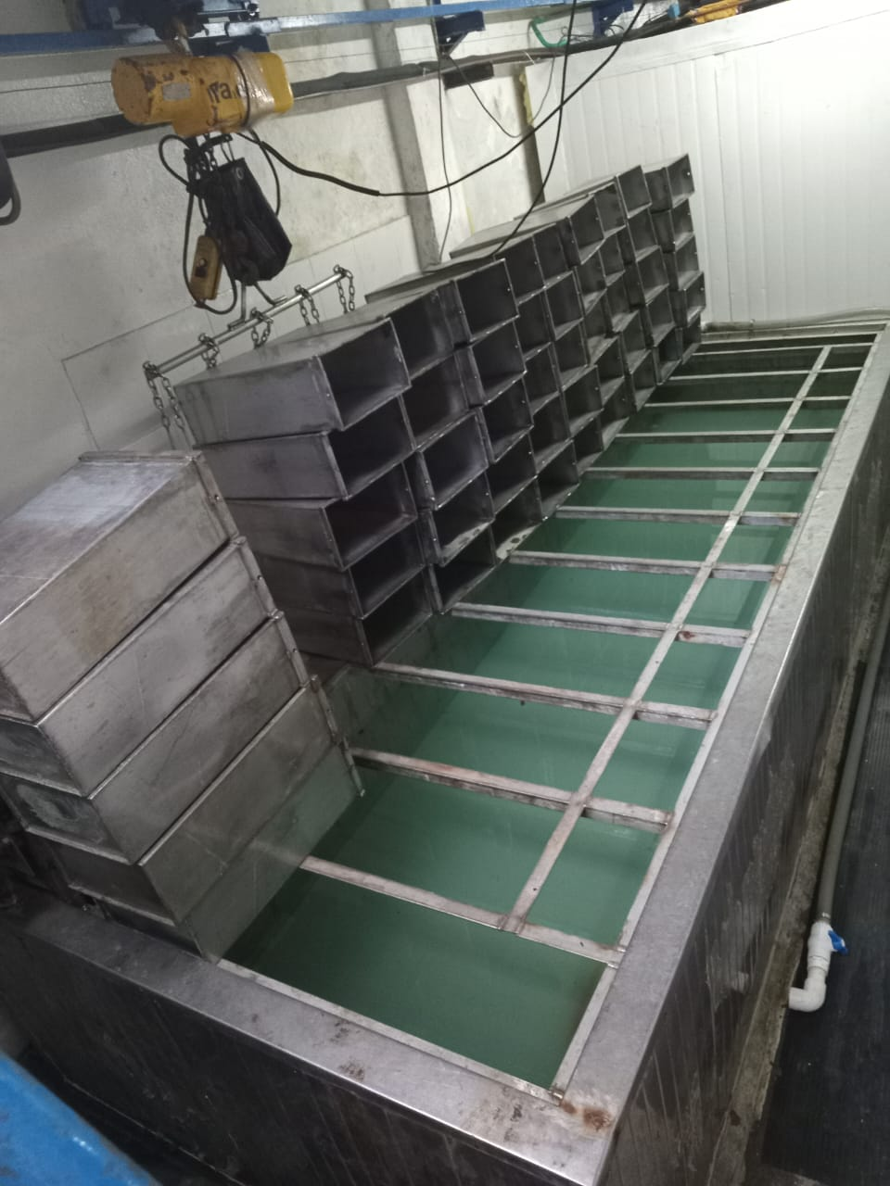
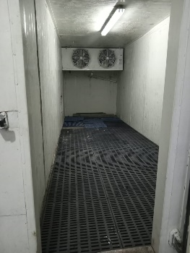
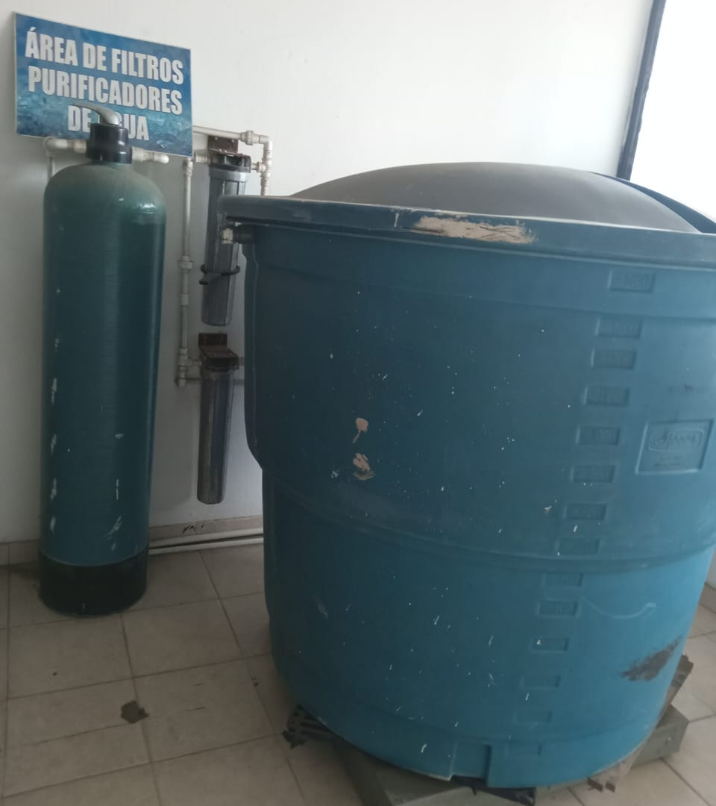
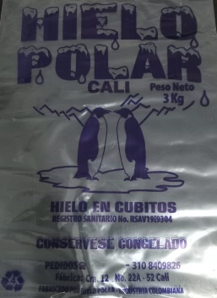

IMÁGENES DEL LUGAR
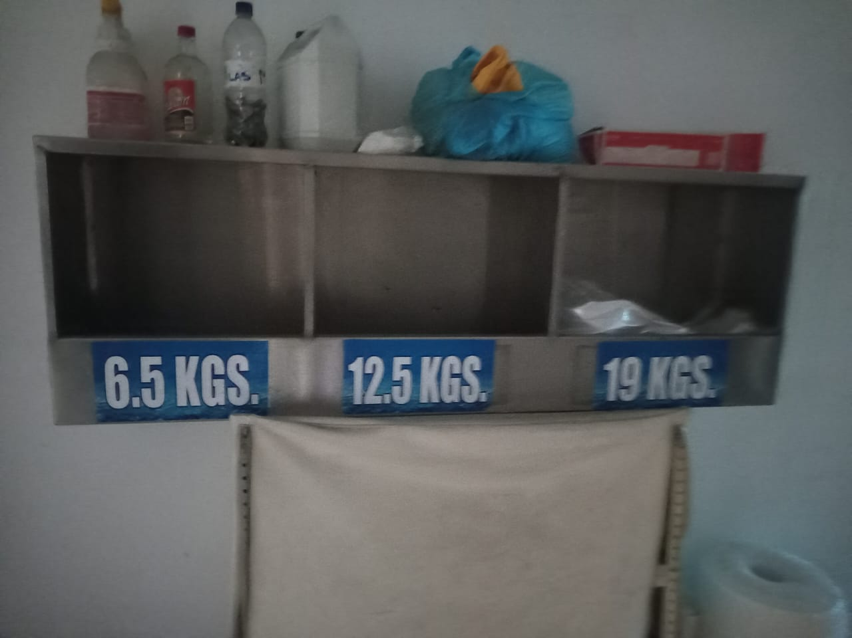
.

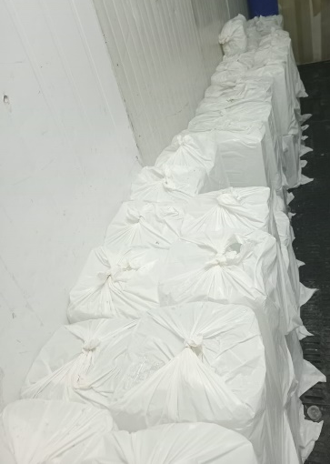
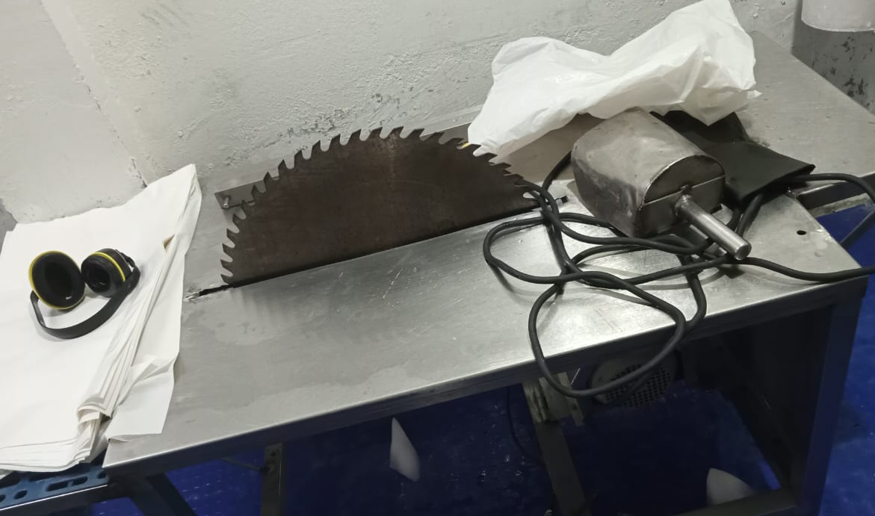
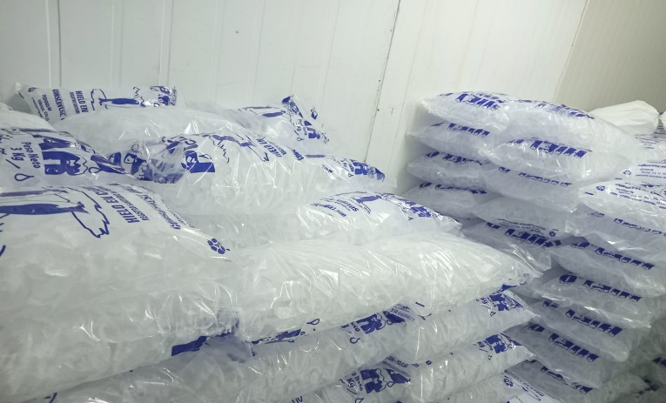
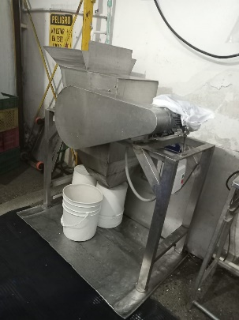
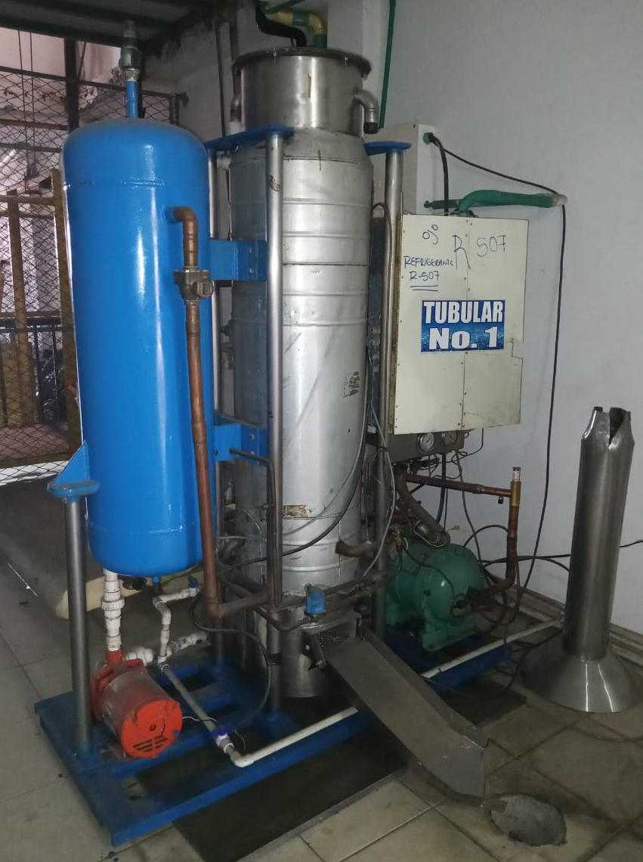

DOCUMENTOS DE LA EMPRESA
